Найти слова в тексте:

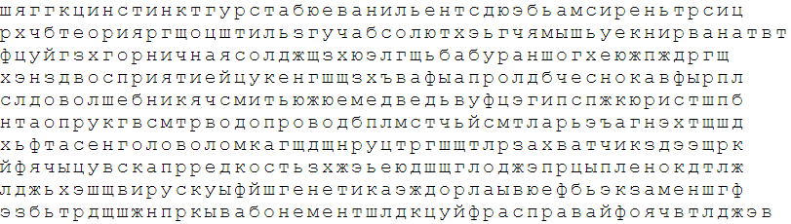

Обвести изображения

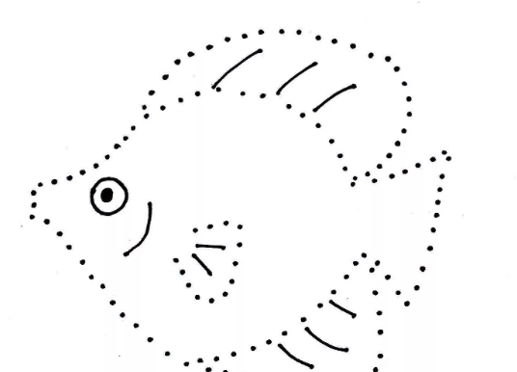 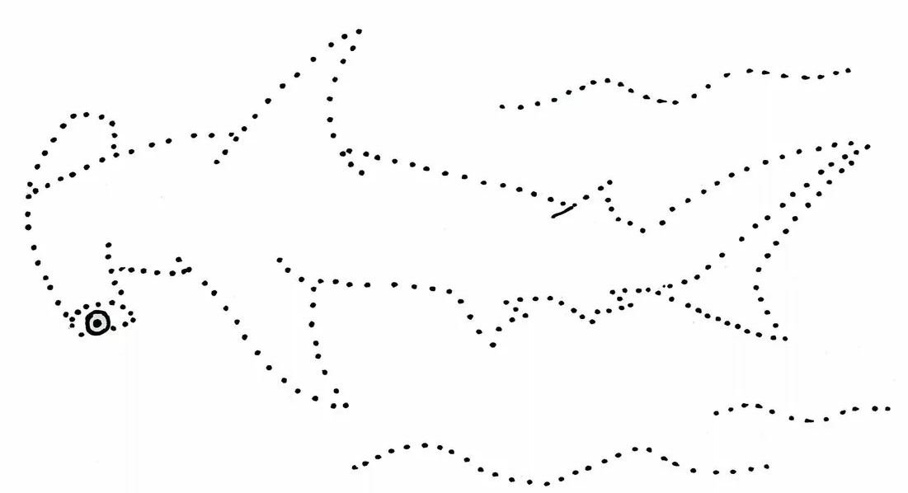

Отметить числа от 1 до 49 в последовательном порядке:

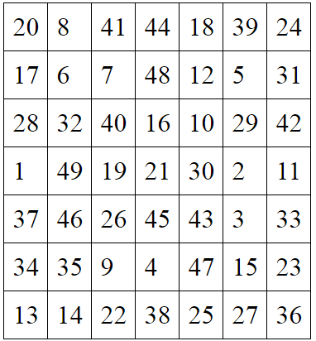

Написать 10 названий предметов мебели

Распределить месяцы по временам года. Рядом с названием месяца написать к какому времени года он относится (зима, весна, лето, осень)

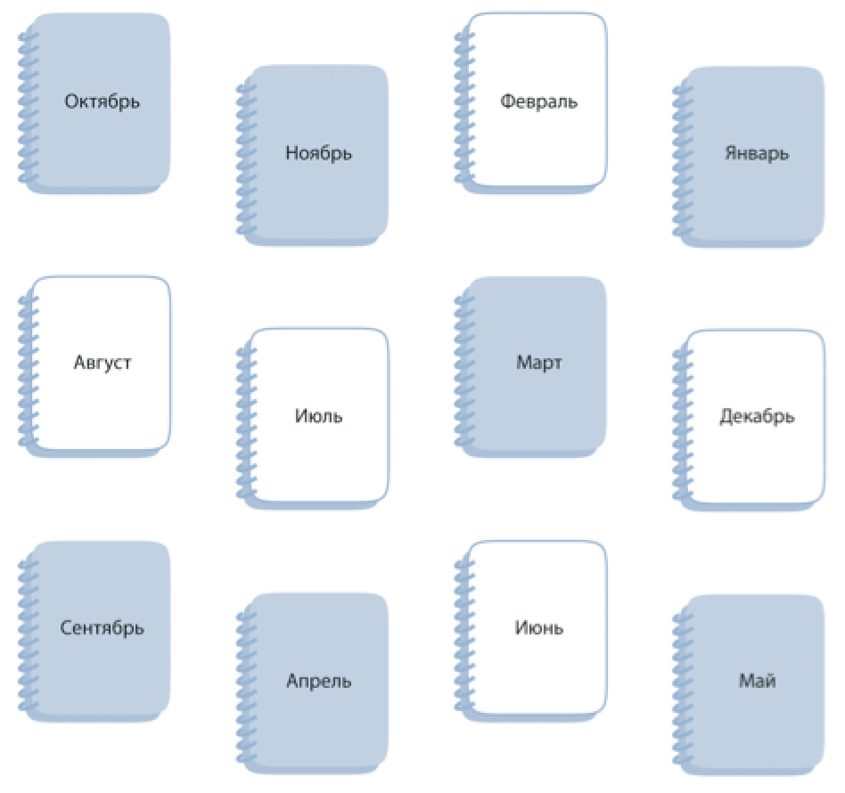

Прочитайте рассказ, уберите лишние неподходящие по смыслу слова

Добрый рассказ информатика Евгения Чарушина «Друзья» – это трогательная история о дружбе щенка и лисенка телецентр, которого приютил лесник. Сказка учит пониманию шиномонтаж, что все люди могут ладить друг с другом, если растут в примерно одинаковых условиях динозавр. Кроме того, сказка государство прививает любовь к животным и чувство ответственности за прирученных питомцах лампочка. Главные герои – лисенок Васька и рыжий песик Огарок кресло. Однажды лисенок убежал в лес, а хозяин приказал собаке отыскать друга, желая подстрелить Ваську кронштейн. Но увидев, как животные радуются стоматолог друг другу, охотник не смог этого сделать. И с тех пор Огарок больше лесопилка никогда не ловил лис, принимая их всех за родного Ваську.

Отметить последовательно числа от 1 до 32

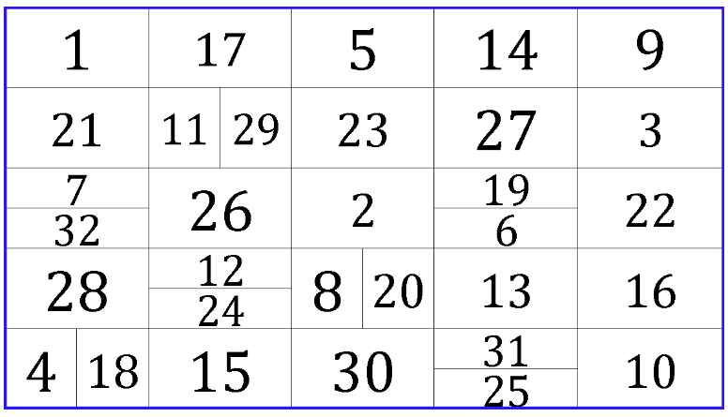

Посмотреть на картинку, запомнить что на ней нарисовано, потом по памяти назвать предметы:



Нарисовать фигуры:





Найти слова в тексте:

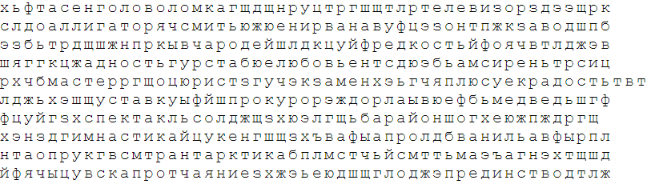

На картинках выбрать лишний предмет:

1. 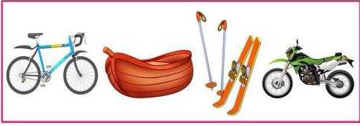
2. 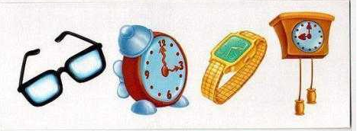
3. 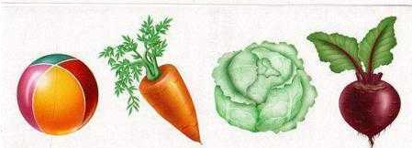
4. 